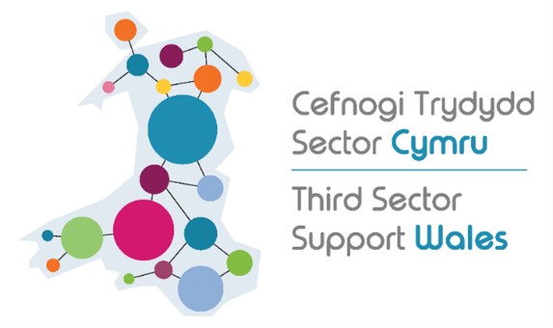
Pecyn ymgyrch Gwirfoddoli Cymru

Cyflwyniad

Mae Gwirfoddoli Cymru yn wefan sy’n cysylltu pobl sydd am wirfoddoli yng Nghymru ag elusennau a mudiadau eraill yn sector gwirfoddol Cymru. Mae wedi’i gynllunio'n benodol gan, ac ar gyfer, mudiadau yng Nghymru ac yn gwbl ddwyieithog. Mae’n cefnogi mudiadau o bob math o sectorau sy’n chwilio am wirfoddolwyr, gan gynnwys cyrff cyhoeddus/statudol fel awdurdodau lleol, byrddau iechyd, heddluoedd, a mwy.

Mae Gwirfoddoli Cymru am ddim i’w defnyddio, ac yn ffordd hygyrch iawn o dyfu sylfaen o wirfoddolwyr neu gysylltu pobl â’r sector gwirfoddol. Ers ei ail-lansio mae wedi parhau i gael ei wella a'i fireinio er mwy rhoi mwy o help i fudiadau ddenu gwirfoddolwyr newydd i'w hachos. Mae amser pawb yn werthfawr, yn enwedig yng nghyd-destun yr argyfwng costau byw, felly ein nod yw gwneud gwirfoddoli mor syml a hygyrch â phosibl fel bod modd i wirfoddolwyr a mudiadau ddod o hyd i’w gilydd yn rhwydd.

Drwy’r pecyn yma, rydyn ni wedi darparu deunyddiau sy’n ceisio rhoi gwybodaeth i wirfoddolwyr a mudiadau sy’n gweithio gyda gwirfoddolwyr am wefan Gwirfoddoli Cymru.

Rydyn ni’n gwybod bod y sector yn wynebu argyfwng recriwtio gwirfoddolwyr ar hyn o bryd, felly rydyn ni’n awyddus i ddefnyddio Gwirfoddoli Cymru i wneud ein gorau glas i helpu a sicrhau bod cymaint â phosibl o fudiadau a darpar wirfoddolwyr yn ymwybodol o fanteision y wefan. Diolch am eich cymorth i ledaenu’r gair.
Pecyn ymgyrch

Yn y pecyn yma, fe welwch chi:

- Enghreifftiau o negeseuon ar gyfer cyfryngau cymdeithasol (Cymraeg a Saesneg)
- Testun enghreifftiol ar gyfer negeseuon e-bost neu erthyglau
- Graffigau ar gyfer y cyfryngau cymdeithasol
Mae'r cynnwys wedi'i rannu'n ddeunyddiau sydd wedi'u hanelu at ein dwy gynulleidfa wahanol:

- Denu mudiadau
- Denu gwirfoddolwyr

Mae croeso i chi gwtogi ac addasu’r cynnwys i weddu i’r gynulleidfa/unigolyn rydych chi’n ei anfon ato.

Denu mudiadau
- Negeseuon enghreifftiol ar gyfer y cyfryngau cymdeithasol

Cymraeg | English
Mae Gwirfoddoli Cymru yn ffordd syml, effeithiol ac am ddim o recriwtio gwirfoddolwyr ar gyfer eich mudiad. Er mwyn cyrraedd pobl o bob rhan o Gymru, cofrestrwch heddiw yn https://gwirfoddolicymru.net/ | Volunteering Wales is a simple, effective and completely free way to recruit volunteers for your organisation. Reach new people all over Wales and register today at https://volunteering-wales.net/
Mae Gwirfoddoli Cymru yn ffordd wych o ddangos beth all gwirfoddoli gyda’ch mudiad ei gynnig i bobl, ac mae’n hawdd a chyflym i wirfoddolwyr gofrestru arni. Gallwch gyrraedd gwirfoddolwyr waeth ble yng Nghymru ydych chi, cofrestrwch heddiw https://gwirfoddolicymru.net/ | Volunteering Wales is a great way to demonstrate what volunteering with your organisation can do for people, and it’s quick and easy for volunteers to sign up to. Reach volunteers no matter where you are in Wales and sign up today https://volunteering-wales.net/
Gyda’r argyfwng parhaus o geisio recriwtio gwirfoddolwyr beth all gwirfoddoli ei gynnig iddyn nhw, a chofrestrwch i hysbysebu eich cyfleoedd https://gwirfoddolicymru.net/ | With the ongoing crisis in volunteer recruitment, advertise your opportunities through the free, easy to use Volunteering Wales platform. It’s a hassle-free way to attract volunteers to your cause from all over Wales. Show people what volunteering can do for them and register to advertise your opportunities https://volunteering-wales.net/
Ydych chi’n chwilio am ffyrdd hawdd, cyflym ac am ddim o hyrwyddo eich cyfleoedd gwirfoddoli ledled Cymru? Edrychwch ar wefan Gwirfoddoli Cymru i gyrraedd gwirfoddolwyr o bob cwr o’r wlad  https://gwirfoddolicymru.net/ | Are you looking for free, quick, and easy ways to promote your volunteering opportunities across Wales? Take a look at Volunteering Wales to reach volunteers all across the country  https://volunteering-wales.net/
Ydych chi’n gweithio trwy gyfrwng y Gymraeg? Mae Gwirfoddoli Cymru yn wasanaeth cwbl ddwyieithog sy’n ei gwneud hi’n hawdd recriwtio gwirfoddolwyr sy’n siarad Cymraeg, https://gwirfoddolicymru.net/ | Do you work through Cymraeg? Volunteering Wales is a fully bilingual service that makes recruiting Welsh speaking volunteers hassle free, https://volunteering-wales.net/
Gwirfoddoli Cymru yw'r unig blatfform gwirfoddoli cenedlaethol cwbl ddwyieithog yng Nghymru – cofrestrwch heddiw i ddechrau dod o hyd i wirfoddolwyr: https://gwirfoddolicymru.net/ | Volunteering Wales is the only national, fully bilingual volunteering platform in Wales – register today to start finding volunteers: https://volunteering-wales.net/

- Testun enghreifftiol
E-bost:

[Pwnc] Gwirfoddoli Cymru yn helpu mudiadau yng Nghymru i gyrraedd gwirfoddolwyr
Gwefan am ddim yw Gwirfoddoli Cymru sy’n cael ei rheoli gan Cefnogi Trydydd Sector Cymru (TSSW). Mae’n cysylltu gwirfoddolwyr â’r mudiadau gwirfoddol sydd eu hangen, ac mae mor syml i’w defnyddio.
GWNEUD GWIRFODDOLI’N HAWDD
Os ydych chi’n chwilio am wirfoddolwyr i weithio mewn siopau elusen, cymryd rhan mewn gwasanaethau cyfeillio neu helpu i drefnu digwyddiadau neu rasys elusennol, mae Gwirfoddoli Cymru yn ffordd syml ac effeithiol o ganfod gwirfoddolwyr a chysylltu â nhw.
Gwirfoddolwyr yw asgwrn cefn y sector gwirfoddol ac ar adeg pan fo amser ac arian yn brin i’r cyhoedd a’r sector gwirfoddol, nod Gwirfoddoli Cymru yw gwneud y broses mor syml â phosibl, fel y gallwch ddod o hyd i wirfoddolwyr, a’u rheoli, mor ddiffwdan â phosibl.
RECRIWTIO GWIRFODDOLWYR
Gall defnyddio amser gwirfoddolwyr fel arian cyfatebol fod yn rhan bwysig o wneud cais i gyllidwyr, ac mae Gwirfoddoli Cymru yn caniatáu i chi gofnodi’r oriau hynny yn gyflym ac yn hawdd. Gall hefyd helpu i ddatblygu sgiliau pobl, ac mae bod yn blatfform ar-lein yn golygu ei fod yn fwy hygyrch i bobl ble bynnag y maen nhw, waeth beth yw eu hanghenion.
Mae’r wefan yn gwbl ddwyieithog ac yn gweithio’n ddiffwdan ar ffonau symudol, llechi a chyfrifiaduron, a gall ddweud wrth wirfoddolwyr beth sydd ar gael yn lleol lle bynnag y maen nhw ar y pryd. Golyga hyn y gallan nhw ddarganfod beth sy’n digwydd a rheoli a gweld eu cyfleoedd hyd yn oed pan fyddant oddi cartref.
Gyda’r argyfwng o ran ceisio recriwtio gwirfoddolwyr yn parhau, mae Gwirfoddoli Cymru yn ffordd hawdd a diffwdan o ddenu gwirfoddolwyr - cofrestrwch eich mudiad am ddim heddiw.

Erthygl newyddion:
Gwirfoddoli Cymru yn cysylltu gwirfoddolwyr Cymreig â’r mudiadau sydd eu hangen
Mae Gwirfoddoli Cymru yn blatfform digidol syml, effeithiol a chwbl am ddim i fudiadau yng Nghymru recriwtio gwirfoddolwyr.
Wedi’i rheoli gan Cefnogi Trydydd Sector Cymru (TSSW), mae Gwirfoddoli Cymru yn cysylltu gwirfoddolwyr â’r mudiadau gwirfoddol sydd eu hangen, ac mae mor hawdd i’w defnyddio.
GWNEUD GWIRFODDOLI’N HAWDD
Mae’n rhad ac am ddim i’w ddefnyddio, a gall eich mudiad ymuno â’r lliaws o rai eraill sy’n hysbysebu eu cyfleoedd gwirfoddoli i’r cyhoedd yng Nghymru.
Mae gan Gymru hanes cyfoethog o wirfoddoli, yn ei holl ffurfiau, ac mae hi’n haws nag erioed nawr i bobl helpu yn eu cymunedau lleol. Mae mudiadau yn hysbysebu pob math o gyfleoedd gwirfoddoli ar hyd a lled y wlad, o weithio mewn siopau elusen i wasanaethau cyfeillio, helpu i drefnu digwyddiadau a rasys elusennol, a mwy.
Waeth a ydych chi’n fudiad sy’n chwilio am wirfoddolwyr newydd, neu’n rhywun sydd eisiau rhoi yn ôl i’w gymuned, gall Gwirfoddoli Cymru eich helpu i ganfod yr hyn sydd ei angen arnoch.
Gwirfoddolwyr yw asgwrn cefn y sector gwirfoddol, ac ar adeg pan mae cymaint o bobl yn brin o amser ac arian, mae Gwirfoddoli Cymru yn gwneud y broses yn hawdd a syml fel y gallwch ddod o hyd i wirfoddolwyr mor ddiffwdan â phosibl.
RECRIWTIO GWIRFODDOLWYR
Mae Gwirfoddoli Cymru yn caniatáu i chi ddangos yn uniongyrchol beth all gwirfoddoli i’ch mudiad ei gynnig i bobl, ac mae’n ffordd syml i wirfoddolwyr gofrestru a chofnodi eu gweithgareddau gwirfoddol.
Gall defnyddio amser gwirfoddolwyr fel arian cyfatebol fod yn rhan bwysig o wneud cais i gyllidwyr, ac mae Gwirfoddoli Cymru yn caniatáu i chi gofnodi’r oriau hynny yn gyflym ac yn hawdd. Gall hefyd helpu i ddatblygu sgiliau pobl, ac mae bod yn blatfform ar-lein yn golygu ei fod yn fwy hygyrch i bobl ble bynnag y maen nhw, waeth beth yw eu hanghenion.
Mae’r wefan yn gwbl ddwyieithog ac yn gweithio’n ddiffwdan ar ffonau symudol, llechi a chyfrifiaduron, a gall ddweud wrth wirfoddolwyr beth sydd ar gael yn lleol lle bynnag y maen nhw ar y pryd. Golyga hyn y gallan nhw ddarganfod beth sy’n digwydd a rheoli a gweld eu cyfleoedd hyd yn oed pan fyddant oddi cartref.
Byddwch hefyd yn cael mynediad at gymorth ac arbenigedd rhwydwaith TSSW, gan eich cysylltu â chanolfannau gwirfoddoli ac arbenigwyr yn eich ardal. Gyda’r argyfwng o ran ceisio recriwtio gwirfoddolwyr yn parhau, mae Gwirfoddoli Cymru yn ffordd hawdd a diffwdan o ddenu gwirfoddolwyr – cofrestrwch eich mudiad am ddim heddiw.
Denu gwirfoddolwyr

- Postiadau enghreifftiol ar gyfryngau cymdeithasol

Cymraeg | English
Eisiau gwirfoddoli ond ddim yn siŵr ble i ddechrau? Mae Gwirfoddoli Cymru yn cysylltu gwirfoddolwyr gydag elusennau a mudiadau eraill – cofrestrwch am ddim: https://gwirfoddolicymru.net/ | Want to volunteer but don’t know where to start? Volunteering Wales connects volunteers with charities and other organisations– sign up for free: https://volunteering-wales.net/
Eisiau gwneud rhywbeth positif yn eich cymuned? Mae Gwirfoddoli Cymru yn cysylltu gwirfoddolwyr a mudiadau gwirfoddol – cofrestrwch am ddim: https://gwirfoddolicymru.net | Want to do something positive in your community? Volunteering Wales connects volunteers and voluntary organisations – sign up for free: https://volunteering-wales.net/
Mae Gwirfoddoli Cymru yn ffordd hawdd a chyflym o chwilio am gyfleoedd gwirfoddoli sy’n addas i chi: https://gwirfoddolicymru.net | Volunteering Wales is a quick and easy way to search for volunteering opportunities that suit you: https://volunteering-wales.net/
Gall gwirfoddoli fod yn ffordd wych o wella eich sgiliau a dysgu pethau newydd wrth roi rhywbeth yn ôl. Cofrestrwch am ddim heddiw: https://gwirfoddolicymru.net | Volunteering can be a great way of improving your skills and learning new things while giving something back. Register for free today: https://volunteering-wales.net/
Gall gwirfoddoli fod yn ffordd wych o wella eich sgiliau a dysgu pethau newydd wrth roi rhywbeth yn ôl. Ydych chi erioed wedi eisiau rhoi cynnig ar ofalu am emwaith neu fod yn bydi gig? Mae gan Gwirfoddoli Cymru y cyfleoedd hyn a mwy! Cofrestrwch am ddim heddiw: https://gwirfoddolicymru.net | Volunteering can be a great way of improving your skills and learning new things while giving something back. Ever fancied getting into jewellery care or being someone’s gig buddy? Volunteering Wales has these opportunities and more! Register for free today: https://volunteering-wales.net/
Ydych chi’n frwd am achos – yr amgylchedd, anifeiliaid, iechyd, lles? Mae Gwirfoddoli Cymru yn ffordd hawdd a chyflym o chwilio am gyfleoedd gwirfoddoli o ddiddordeb i chi:  https://gwirfoddolicymru.net | Are you passionate about a cause – the environment, animals, health, welfare? Volunteering Wales is a quick and easy way to search for volunteering opportunities that interest you:  https://volunteering-wales.net/
Facebook / LinkedIn:
Cymraeg | English
Eisiau gwirfoddoli ond ddim yn siŵr ble i ddechrau? Mae Gwirfoddoli Cymru yn cysylltu gwirfoddolwyr gydag elusennau a mudiadau eraill. Sut bynnag y gallwch chi helpu – cofrestrwch am ddim https://gwirfoddolicymru.net | Want to volunteer but don’t know where to start? Volunteering Wales connects volunteers with charities and other organisations. However you can help – sign up for free https://volunteering-wales.net/
Mae Gwirfoddoli Cymru yn ffordd hawdd a chyflym o chwilio am gyfleoedd gwirfoddoli sy’n addas i chi, ac yn caniatáu i chi roi yn ôl i’ch cymuned yn eich ffordd chi https://gwirfoddolicymru.net/ | Volunteering Wales is a quick and easy way to search for volunteering opportunities that suit you, and lets you give back to your community in your own way https://volunteering-wales.net/
Siarad Cymraeg? Mae Gwirfoddoli Cymru yn caniatáu i chi roi eich sgiliau Cymraeg ar waith - waeth a ydych chi’n ddysgwr neu’n rhugl, neu m’ond eisiau bod yn fwy cysurus gyda’ch Cymraeg. Cofrestrwch am ddim heddiw https://gwirfoddolicymru.net/ | Siarad Cymraeg? Volunteering Wales lets you put your Welsh language skills to use – whether you’re a learner or fluent, or just looking to get more comfortable with your Welsh. Register for free today https://volunteering-wales.net/

- Testun enghreifftiol

E-bost:
[Pwnc] Mae Gwirfoddoli Cymru yn ffordd hawdd a chyflym o ddod o hyd i’r cyfleoedd gwirfoddoli sy’n addas i chi
Gwefan a reolir gan Cefnogi Trydydd Sector Cymru (TSSW) yw Gwirfoddoli Cymru. Mae’n cysylltu gwirfoddolwyr yng Nghymru gyda’r mudiadau gwirfoddol sydd eu hangen, ac mae mor hawdd ei defnyddio.
GWNEUD GWIRFODDOLI’N HAWDD
Gall unrhyw un ei defnyddio am ddim, a chyda dros fil o fudiadau eisoes yn rhan o’r cynllun, unwaith y byddwch chi wedi cofrestru, mae mor syml â phori drwy’r rhestr o gyfleoedd sydd ar gael yn eich ardal.
Mae mudiadau’n hysbysebu pob math o gyfleoedd gwirfoddoli ym mhob cwr o’r wlad, o weithio mewn siopau elusen, i brofiadau unigryw fel gofalu am emwaith neu fod yn bydi gig i oedolion ag anableddau dysgu. Os hoffech chi wneud gwahaniaeth yn eich cymuned ond ddim yn siŵr ble i ddechrau, ewch i Gwirfoddoli Cymru.
WRTH LAW MEWN ANGEN
Gwirfoddolwyr yw asgwrn cefn y sector gwirfoddol, ac ar adeg pan mae amser ac arian yn brin i lawer, nod Gwirfoddoli Cymru yw gwneud eich profiad mor rhwydd a gwerth chweil â phosibl. Yn ogystal â hynny, mae’n rhywbeth y gallech chi ei wneud o gysur eich cartref, gyda llawer o fudiadau yn cynnig cyfleoedd gwirfoddoli o bell neu gyfleoedd hygyrch eraill.
Mae’r wefan yn gweithio’n iawn ar ffonau symudol, llechi a chyfrifiaduron, a gall ddweud wrthoch chi pa gyfleoedd sydd ar gael yn lleol ble bynnag rydych chi’n digwydd bod, fel y gallwch weld beth sy’n digwydd hyd yn oed pan fyddwch oddi cartref.
RHOI YN ÔL, ENNILL RHYWBETH
Mae llawer o fanteision i wirfoddoli. Gall fod yn ffordd o gwrdd â phobl newydd, datblygu sgiliau newydd neu fagu hyder. Gall Gwirfoddoli Cymru agor y drws i chi at brofiadau newydd gwerth chweil – cofrestrwch am ddim, heddiw.

Erthygl newyddion:
Dewch o hyd i gyfleoedd gwirfoddoli sy’n addas i chi gyda Gwirfoddoli Cymru
Eisiau gwirfoddoli ond ddim yn siŵr ble i ddechrau? Gall Gwirfoddoli Cymru eich cysylltu chi â’r mudiadau sydd eich angen.
Gall unrhyw un ddefnyddio Gwirfoddoli Cymru am ddim, ac mae cannoedd o fudiadau eisoes yn ei defnyddio i hysbysebu eu cyfleoedd gwirfoddoli, ac mae mor hawdd cofrestru.
GWNEUD GWIRFODDOLI’N HAWDD
Mae gan Gymru hanes cyfoethog o wirfoddoli, yn ei holl ffurfiau, ac mae’n haws nag erioed i chi ddod o hyd i ffyrdd o estyn help llaw yn eich cymuned leol. Mae mudiadau yn hysbysebu pob math o gyfleoedd gwirfoddoli ym mhob cwr o’r wlad, o weithio mewn siopau elusen, i brofiadau unigryw fel gofalu am emwaith neu fod yn bydi gig i oedolion ag anableddau dysgu. Os hoffech chi wneud gwahaniaeth yn eich cymuned ond ddim yn siŵr ble i ddechrau, ewch i Gwirfoddoli Cymru.
Os ydych chi’n rhywun sydd eisiau rhoi yn ôl i’ch cymuned, gall Gwirfoddoli Cymru eich helpu i ddod o hyd i ffyrdd diddorol a mawr eu hangen o wneud hynny.
WRTH LAW PAN FYDD EU HANGEN
Gwirfoddolwyr yw asgwrn cefn y sector gwirfoddol, ac ar adeg pan mae amser ac arian yn brin i lawer, nod Gwirfoddoli Cymru yw gwneud eich profiad mor llyfn a gwerth chweil â phosibl. Yn ogystal â hyn, mae’n rhywbeth y gallwch chi ei wneud o gysur eich cartref, ac mae llawer o fudiadau yn cynnig cyfleoedd gwirfoddoli o bell neu gyfleoedd hygyrch eraill.
RHOI YN ÔL, ENNILL RHYWBETH
Gall gwirfoddoli fod yn ffordd wych o ddatblygu eich sgiliau, waeth a hoffech brofiad o weithio mewn siop, gwella eich sgiliau cyfathrebu, neu hyd yn oed fagu hyder i siarad â phobl. Mae gwirfoddoli yn ffordd wych o roi yn ôl a dangos i bobl bod pethau o bwys i chi, ond gall hefyd fod yn ffordd wych o ddatblygu eich hunan, yn enwedig os hoffech weithio yn y sector gwirfoddol.
Waeth beth hoffech chi ei wneud, gall Gwirfoddoli Cymru eich helpu i ganfod yr hyn rydych chi’n chwilio amdano – cofrestrwch am ddim heddiw.

- Graffigau ar gyfer y cyfryngau cymdeithasol
Sgwâr

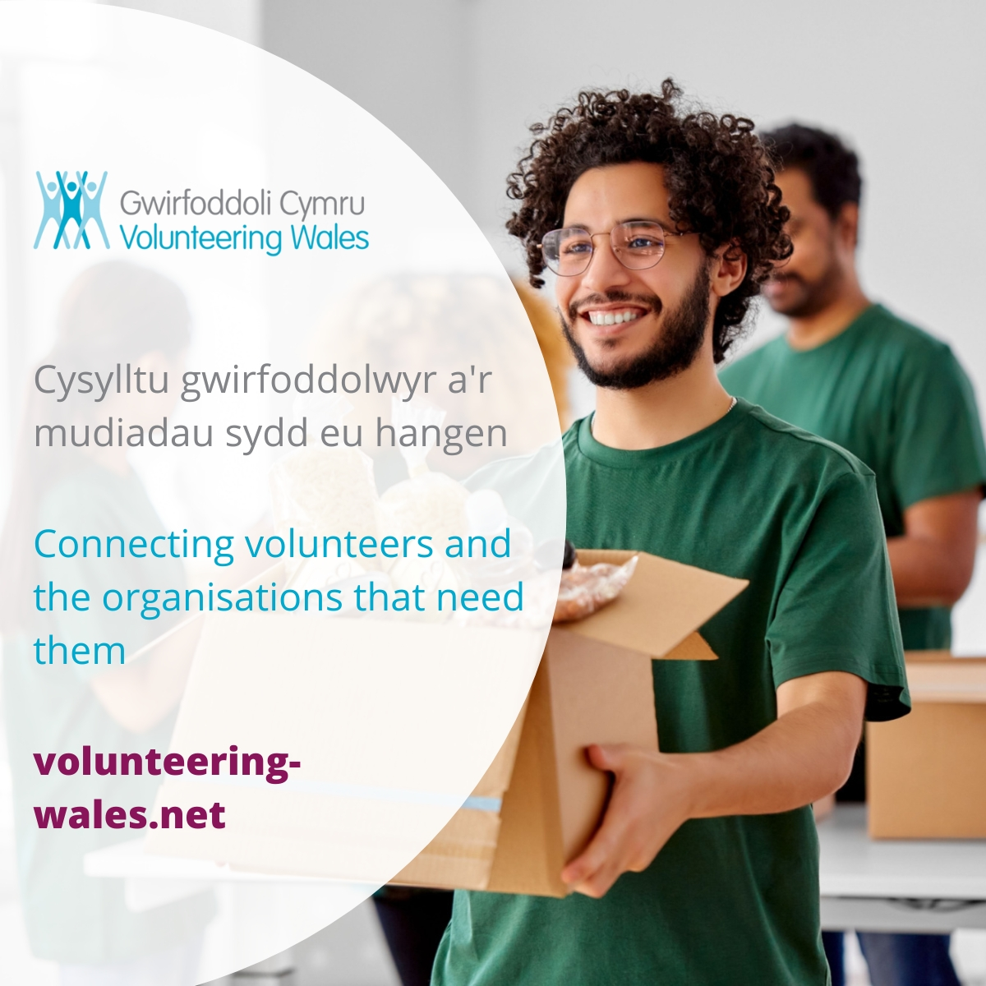

Portread
